课程设计（实训）报告

课 程 Web前端框架实训
题 目 共享音乐网站的设计与实现
专 业 软件工程
指导教师

班级 软件191 学号 102 姓名

2021年12月20日
《Web前端框架实训》实训任务书
系 别 |  | 软件工程系 | 专 业 | 软件工程
题 目 |  | 共享音乐网站的设计与实现
指导教师
设计时间 |  | 2021 年 12 月 27 日 至 2021 年12 月 31 日 共1周
课  程  设  计  要  求 | 一、基本要求  1、前端  根据本学期所学知识，使用Vue.js前端技术框架，结合动态Web开发技术，设计一个前后端分离的单页应用(SPA)项目: 共享音乐网站，项目包含注册和登录页面，以及音乐分类展示页面、音乐选择列表和播放页面（可选做功能：播放次数、评分、评论等功能），页面数据从服务器端接口获取。  2、服务器端  使用JSP技术，创建动态Web项目，提供数据录入/编辑界面，数据至少包括歌曲名称、演唱者、歌曲链接和歌曲收录入库时间等；后台数据库采用MySql，保存从页面输入的内容；设计数据访问接口，实现接收前端的数据查询，并将查询结果提供给前端展示。在完成系统功能的基础上，撰写设计报告。  二、提交设计报告  1）需求分析；2）数据库设计；3）系统整体设计；4）系统功能实现；5）实训小结；6）参考文献。  注：参考文献的书写格式要符合如下规范：  a.期刊文献书写格式：  作者.论文篇名[J].期刊名.出版年,卷（期）.  如：高曙明.自动特征识别技术综述[J].计算机学报.1998,21(3).  b.著作文献书写格式：  作者.书名[M].出版地：出版社，出版年.  如：[美]埃克尔.Java编程思想[M].北京：机械工业出版社，2007.

第一部分：实训目的
通过本次实训，熟悉相关开发工具的使用，灵活运用所学相关的知识和技术来完成给定的任务；同时检验学生在完成给定任务的过程中发现问题、分析问题、解决问题、学习新技术和掌握新技术的能力。
第二部分：实训准备(包含实训设备及器材)
硬件准备：
- 安装有Microsoft window7/10 64操作系统计算机
- 配备互联网访问功能

软件准备：
- 操作系统：Microsoft Window7/10 32/64位
- JDK8
- Tomcat8
- Eclipse/其他
- Mysql
- VSCode
第三部分：实训要求
- 严格考勤，未经允许不得迟到、早退以及中途离开实训场所。
- 实训过程不得到处走动、大声喧哗等影响其他同学。
- 爱护设备，不得自行处理设备故障。
- 独立完成任务，不得抄袭，如遇到难于解决的问题，可以使用网络查找资料或请教老师。
- 按时完成任务、提交课程设计报告，不得拖延。
- 严格按照设计要求规定的内容提交材料，包括项目源程序、本课程设计报告的打印版和电子版。

第四部分：实训内容(系统分析与代码实现)

一、需求分析
本次实训的项目是共享音乐网站的设计与实现，对于这个项目的意义是很大的，可以提供用户自行上传音乐到服务器，所有的用户享受音乐。
项目的开发需求包括了用户的注册登陆，收藏音乐，对音乐的播放量进行统计，给出排行榜信息，歌曲的播放和暂停，用户上传mp3文件，展示所有的歌单等等。

1.1 登陆：
用户在未登陆的状态下仅允许可以查看音乐，播放和浏览；当查看个人的歌单的时候或者收藏音乐时以及上传歌曲时，将弹出登陆框，若无账号，可以在窗口注册账号；登陆成功在页面展示个人的账号名称。
登陆需要验证个人账户的正确与否，只有与后端数据库匹配，才允许登陆完成。登陆异常会提示各类异常信息。

1.2 注册：
用户注册的时候提交数据到后端进行判断，符合条件的进行注册，并且转到登陆的页面。
信息填写缺少的，或者用户名存在的，可以提示相关的信息。

1.3 展示：
可以将所有的音乐进行展示，首页分类点击进去将本类型的所有音乐展示给用户。还包括个人歌单的展示，对展示的歌曲可以播放收藏等必要操作。

1.4 上传：
用户可以将自己想提交到服务器的歌曲进行上传，提供一个文件拖拽的框，对上传的文件进行获取演唱者和歌曲名称，将其添加到服务器和在数据库内写入该歌曲的信息，方便今后进行数据的播放等操作。

1.5 播放：
用户点击播放按钮可以正确的在数据库和服务器进行数据的获取，并且能在前端页面播放歌曲。随时切换歌曲播放。

1.6 收藏：
已经登陆的用户可以对喜欢的歌曲进行收藏，未登陆的用户先要求登陆再进行收藏。

1.7搜索：
用户在搜索框内进行查询与关键字有关的内容，包括包含歌曲名称或者歌手的，按照歌单的展示方法，在页面进行展示。

二、数据库设计
数据库需要保存个人账户信息，登陆注册的时候进行验证和修改；需要保存歌曲的信息，对歌曲的各类信息保存，对歌曲进行收藏。
数据库主要起到存储数据的功能，所以合理的数据库设计可以减少开发的难度。
为了实现数据库对歌曲的访问需要设置歌曲表，歌曲拥有类型，还需要一个类型表，个人信息的保存需要建立用户表，对歌曲进行收藏，需要设计收藏表。

2.1 关系模式设计
Song（歌曲表）：（id，songname，singer，fileurl，username，typename，uploadtiime，clicknum）；
Songtype（歌曲类型表）：（id，songtype）
User（用户表）：（id，username，password，createtime）；
Collect（收藏表）：（id，songid，username，time）；

2.2 E-R图
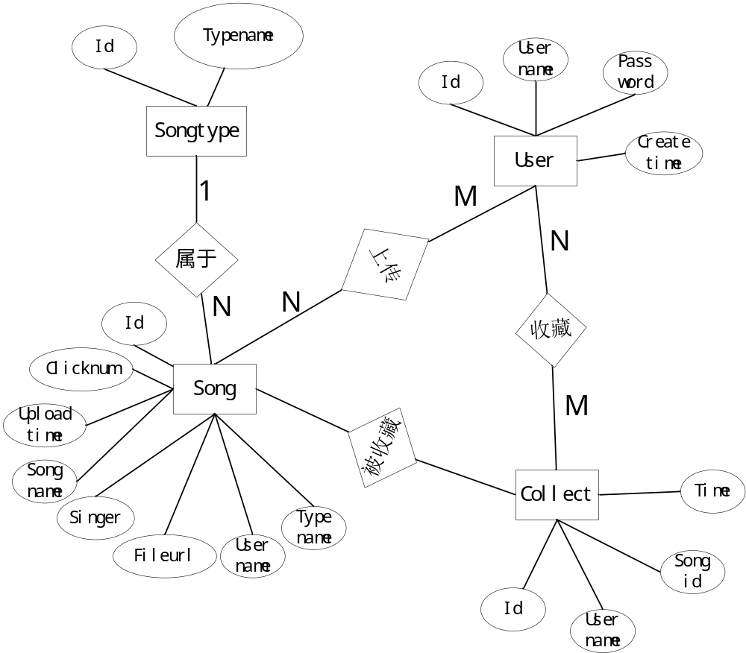
图2. 1E-R图

三、系统整体设计

3.1系统设计原理
打开网页的时候，默认展示出全局的页面，里面可以进行登录和注册以及上传音乐，打开默认是发现页面。当选择需要登陆的操作时，会进行判断，遇到未登录的，会直接打开登陆框。
选择我的音乐的时候，页面切换，展示出自己的音乐歌单，歌曲全部按照时间的顺序进行排序的。越近上传的越靠前。

3.2系统流程图
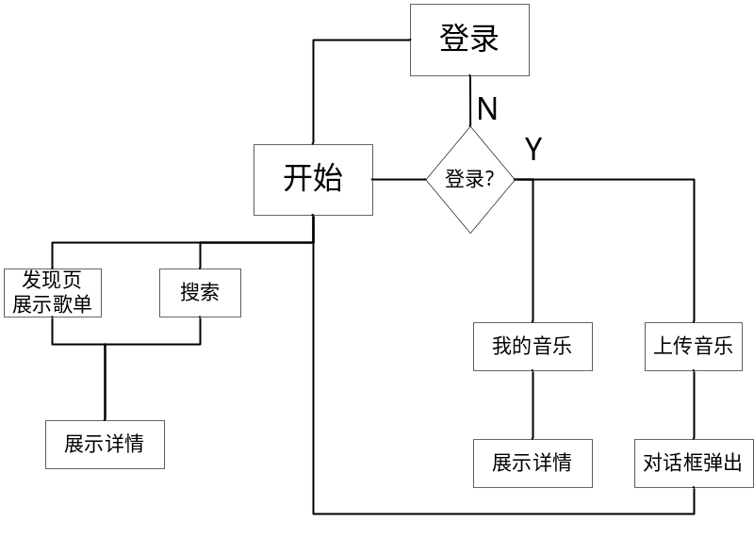
图3. 1系统流程图

四、系统详细设计

4.1 登陆模块
登陆是收藏、上传模块的前提，因此登陆在实现上采用弹出窗口的方法，点击登陆或者其他需要登陆的操作时，触发登陆窗口的打开。
提交登陆请求之后，后端会访问数据库，查询个人的信息，并且返回是否登陆成功，如果是成功的，将会关闭窗口，并且将登陆数据写入本地。接着将登陆信息写入sessionStorage内，保存为对话的形式。
实现采用element UI框架的方法进行实现的。
登陆框的效果图：
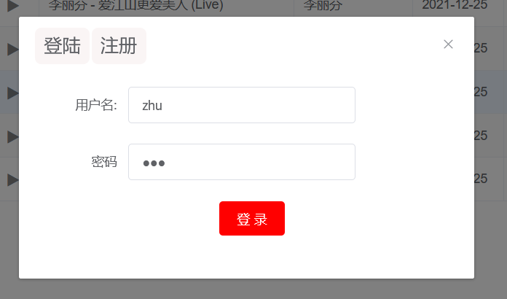
图4. 1登陆展示
html5代码实现：
<el-form :model="loginForm" ref="ruleForm" label-width="100px" class="demo-ruleForm" v-if="logOrReg">
<el-form-item label="用户名:" prop="name">
<el-input v-model="loginForm.username" placeholder="请输入用户名"></el-input>
</el-form-item>
<el-form-item label="密码" prop="delivery">
<el-input v-model="loginForm.password" type="password" placeholder="请输入密码"></el-input>
</el-form-item>
<el-button type="primary" @click="login">登 录</el-button>
</el-form>
data() {
return {
//登录表单数据
loginForm:{
username:"",
password:""
}
}
}
方法内采用axios访问后端的方法进行处理数据，数据一旦递交成功，即登陆成功，则立即进行设置全局状态管理内的ifLogin为true，以及username设置为登陆名。
代码：
login(){
if(this.loginForm.username==""){
alert("请输入用户名")
}else if(this.loginForm.password==""){
alert("请输入密码")
}else{

//判断用户名是否正确
var _this = this
this.$axios({
url:"/Login",
method: 'post',
params:{username:this.loginForm.username,password:this.loginForm.password},
timeout:3000
}).then(function(resp){
//登录成功
if(resp.data==='登录成功'){
//设置会话参数
sessionStorage.setItem("loginname",_this.loginForm.username)
_this.$store.commit('alterIfLogin',true)
_this.loginVisible = false
return
}
alert(resp.data)
}).catch(function(err){
alert("发生错误!"+err.message);
})
}
}
后端对数据进行处理，收到前端传来的用户名和密码。对其进行查询是否已经存在，存在则发回响应信息，否则将其写入数据库后再进行响应。
Javabean的user设置：
int id;
String username;
String password;
Timestamp createtime;
代码实现：
protected void doGet(HttpServletRequest request, HttpServletResponse response) throws ServletException, IOException {
//登录
response.setContentType("text/plain;charset=utf-8");
request.setCharacterEncoding("utf-8");
PrintWriter out = response.getWriter();
User user = new User();
user.username = request.getParameter("username");
user.password = request.getParameter("password");
String sql = null;
Connection conn = DBConn.getConn();
PreparedStatement pst =null;
ResultSet rs = null;
String msg ="";
sql = "select * from user where username = ?";
try {
pst = conn.prepareStatement(sql);
pst.setString(1, user.username);
rs = pst.executeQuery();
if(rs.next()) {
if(rs.getString("password").equals(user.password)) {
msg = "登录成功";
}else {
msg = "密码不正确";
}
}else {
msg = "用户名不存在";
}
rs.close();
pst.close();
conn.close();
} catch (SQLException e) {
// TODO Auto-generated catch block
e.printStackTrace();
}
//传回vue
out.print(msg);
}

4.2 注册模块
登陆账户需要注册才可以拥有，无账号的在弹出窗口以切换组件的方式切换，即采用v-if+v-else的方式切换。注册时浏览器本地先对数据进行预处理，包括判空和一些不符合要求的用户名进行处理。最后提交到后端，其对数据判断是否重名，若不重名写入数据库，响应注册成功的信息，否则，响应已存在用户名。
注册的效果图：
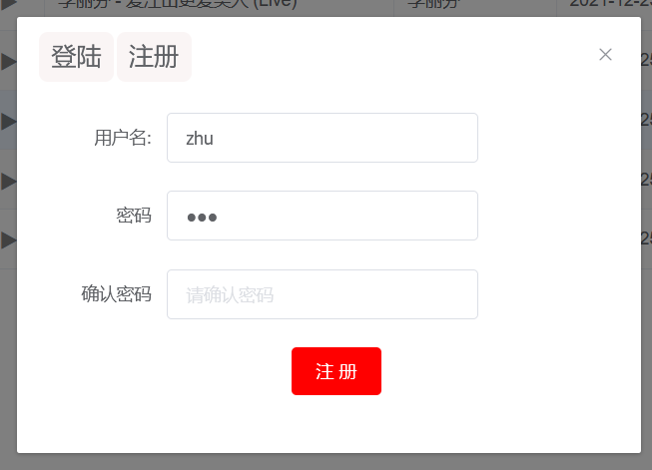
图4. 2注册展示
前端展示：采用UI框架编写
前端代码：
<el-form :model="regForm" ref="ruleForm" label-width="100px" class="demo-ruleForm" v-if="!logOrReg">
<el-form-item label="用户名:" prop="name">
<el-input v-model="regForm.username" placeholder="请输入用户名"></el-input>
</el-form-item>
<el-form-item label="密码" prop="delivery">
<el-input v-model="regForm.password" type="password" placeholder="请输入密码"></el-input>
</el-form-item>
<el-form-item label="确认密码" prop="delivery">
<el-input v-model="regForm.enpassword" type="password" placeholder="请确认密码"></el-input>
</el-form-item>
<el-button type="primary" @click="register">注 册</el-button>
</el-form>

数据绑定
data() {
return {
//注册表单数据
regForm:{
username:"",
password:"",
enpassword:""
},
}
}
注册点击事件：
register(){
if(this.regForm.username==""){
alert("请输入用户名")
}else if(this.regForm.password!=this.regForm.enpassword){
alert("密码不一致")
}else if(this.regForm.password==""){
alert("请输入密码")
}else if(this.regForm.enpassword==""){
alert("请确认密码")
}else{
var _this = this
this.$axios({
url:"/Register",
method: 'post',
params:{username:this.regForm.username,password:this.regForm.password},
timeout:3000
}).then(function(resp){
alert(resp.data)
if(resp.data=='注册成功'){
_this.logOrReg = true
_this.loginForm.username = _this.regForm.username
_this.regForm={username:"",password:"",enpassword:""}
}
}).catch(function(err){
alert("发生错误!"+err.message);
})
}
}
当注册完成之后，将自动关闭注册页面跳转到登陆的页面。
后端对数据进行处理
代码实现：
User user = new User();
user.username = request.getParameter("username");
user.password = request.getParameter("password");
user.createtime = new Timestamp(System.currentTimeMillis());
//判断用户名是否存在
try {
sql = "select * from user where username = ?";
pst = conn.prepareStatement(sql);
pst.setString(1, user.username);
rs = pst.executeQuery();
if(rs.next()) {
out.print("用户名已存在");
rs.close();
pst.close();
conn.close();
return;
}
} catch (SQLException e1) {
// TODO Auto-generated catch block
e1.printStackTrace();
}
//不存在时进行注册
try {
sql = "insert into user value(null,?,?,?)";
pst = conn.prepareStatement(sql);
pst.setString(1, user.username);
pst.setString(2,user.password);
pst.setTimestamp(3, user.createtime);
pst.execute();
out.print("注册成功");
pst.close();
conn.close();

} catch (SQLException e) {
// TODO Auto-generated catch block
e.printStackTrace();
}

4.3 上传文件
用户在登陆的状态下点击上传文件小图标，弹出上传文件的交互界面，此时从数据库获取歌曲的类型信息，展示到页面内，页面可以选中音乐类型；只要用户以歌唱者-歌曲名.mp3的方式上传，可以自动获取歌曲名称和歌唱者到表单内。
提交到后台将使用时间戳作为文件名字进行上传，上传带上时间，最后整体写回数据库，并且文件上传到服务器。
上传框图
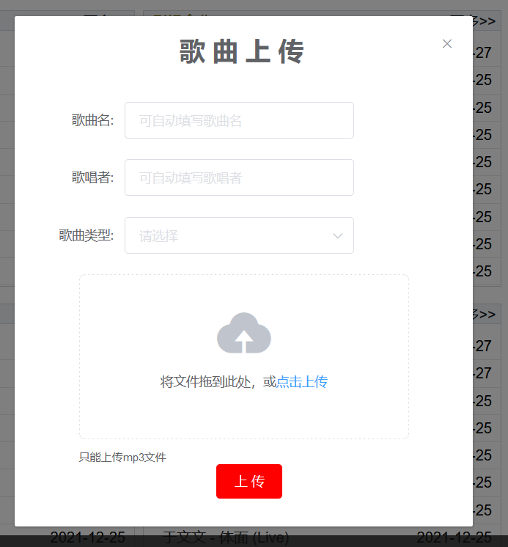
图4. 3文件上传展示
前端页面编写采用UI框架的方式
上传框代码：
<div id="uploadfile">
<el-upload
class="upload-demo"
drag
ref="upload"
action=""
:on-change="change"
:auto-upload="false"
:limit="1"
:http-request="upload"
>
<i class="el-icon-upload"></i>
<div class="el-upload__text">将文件拖到此处，或<em>点击上传</em></div>
</el-upload>
<div slot="tip" class="el-upload__tip">只能上传mp3文件</div></div>
选择框的代码：
<el-form-item label="歌曲类型:" prop="delivery">
<el-select :style="selestyle" v-model="uploadForm.typename" placeholder="请选择">
<el-option
v-for="item in typelist"
:key="item.id"
:label="item.typename"
:value="item.typename">
</el-option>
</el-select>
</el-form-item>
其中歌曲类型的信息来自于数据库，每次打开歌曲上传的视图时，到数据库进行查询目前记录的商品类型。
查询语句：
This.axios({
url:"/GetSongType",
method:'get'
}).then(function(resp){
state.typelist = resp.data
}).catch(function(err){
alert(err.message)
})
结果保存到全局状态内的typelist
后端接口的代码：
try {
sql = "select * from songtype";
pst = conn.prepareStatement(sql);
rs = pst.executeQuery();
List<SongType> types = new ArrayList<SongType>();
while(rs.next()) {
SongType type = new SongType();
type.id = rs.getInt("id");
type.typename = rs.getString("typename");
types.add(type);
}
ObjectMapper om = new ObjectMapper();
String json = om.writeValueAsString(types);
out.print(json);

4.4歌曲展示
歌曲展示其中包括了首页初步展示部分歌曲，以及点击更多展示剩下的整个歌单。个人收藏的歌曲上也需要进行展示。
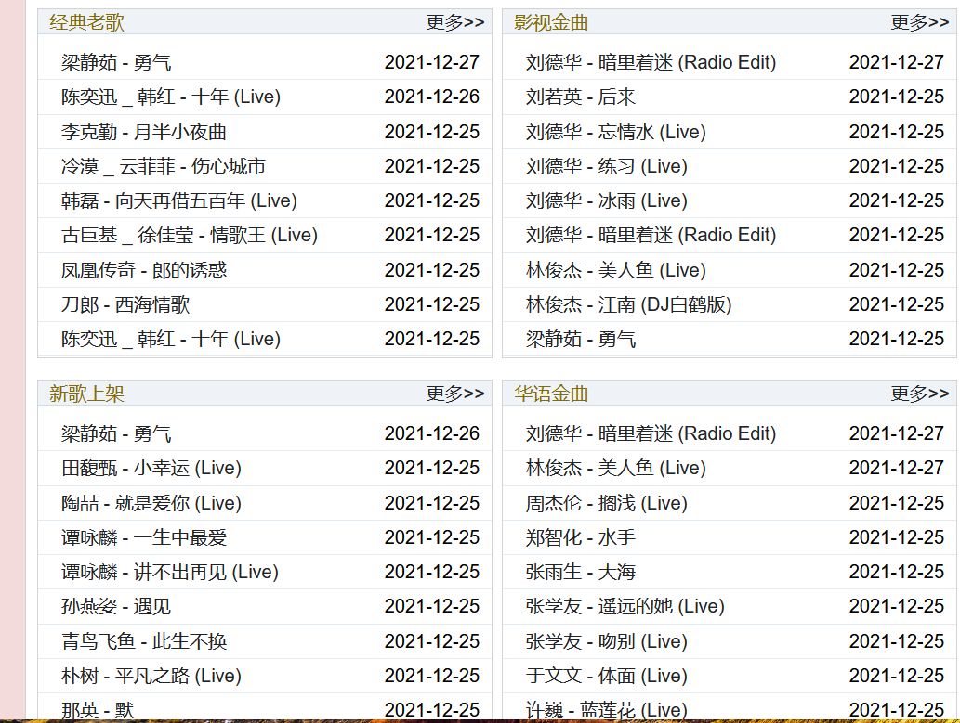
图4. 4首页歌曲展示
在首页展示的内容包括歌曲的名称和上传时间。点击歌曲是可以直接播放歌曲的，点击更多可以展示该类别下的所有歌曲。
前端展示代码：
<div id="chinese-music">
<div id = "f-head">
<span>华语金曲</span>
<a @click="toroute('华语金曲')">更多>></a>
</div>
<ul class="f-music-ul">
<li v-for="(music,index) in chinesemusic" :key="index">
<span id="li1"><a @click="alterPlay(music)">{{music.songname}}</a></span>
<span id="li2">{{music.date}}</span>
</li>
</ul>
</div>
this.$axios({
url:"/GetSongList",
method:"post",
params:{typename:'华语金曲',num:9,username:this.$store.state.username}
}).then(function(resp){
_this.chinesemusic = resp.data
})
后端请求发回的数据是JSON格式的对象数组。包括了歌曲的所有信息。
代码实现：
sql = "SELECT * FROM song WHERE typename like ? ORDER BY uploadtime DESC LIMIT 0, ?";
pst = conn.prepareStatement(sql);
pst.setString(1, '%'+typename+'%');
pst.setInt(2,num);
rs = pst.executeQuery();
List<Song> songs = new ArrayList<Song>();
while(rs.next()) {
Song song = new Song();
song.id = rs.getInt("id");
song.songname = rs.getString("songname");
song.singer = rs.getString("singer");
song.typename = rs.getString("typename");
song.fileurl = rs.getString("fileurl");
song.clicknum = rs.getInt("clicknum");
song.uploadtime = rs.getTimestamp("uploadtime");
song.username = rs.getString("username");
int year = song.uploadtime.getYear()+1900;
int month = song.uploadtime.getMonth()+1;
int day = song.uploadtime.getDate();
song.date = String.valueOf(year)+'-'+String.valueOf(month)+
'-'+String.valueOf(day);
song.love = false;
songs.add(song);
}
ObjectMapper om = new ObjectMapper();
String json = om.writeValueAsString(songs);
out.print(json);
点击更多的时候会展示整个歌单的，因此采用了组件开发的模式，表格为一个组件，传入数据进行展示，在很多我喜欢的歌单内也是采用这个组件。
前端代码：
<el-table
:highlight-current-row="true"
:border="true"
:data="data"
stripe>
<el-table-column
label="播放"
width="60px">
<template slot-scope="scope">
<i class="fa fa-play" aria-hidden="true" @click="play(scope.row)"></i>
</template>
</el-table-column>
<el-table-column
prop="songname"
label="歌曲标题"
width="280px">
</el-table-column>
<el-table-column
prop="singer"
label="歌手"
width="130px">
</el-table-column>
<el-table-column
prop="date"
label="上传时间"
width="100px">
</el-table-column>
<el-table-column
prop="username"
label="上传者"
width="100px">
</el-table-column>
<el-table-column
prop="">
<template slot-scope="scope">
<i class="fa fa-heart love"
aria-hidden="true"
v-if="scope.row.love"
@click="coll(scope.$index,scope.row);scope.row.love = !scope.row.love">
</i>
<i class="fa fa-heart-o love"
aria-hidden="true"
v-else
@click="coll(scope.$index,scope.row);scope.row.love = !scope.row.love">
</i>
</template>
后端获取的数据，采用上段所示的GetSongList方法接口进行实现。
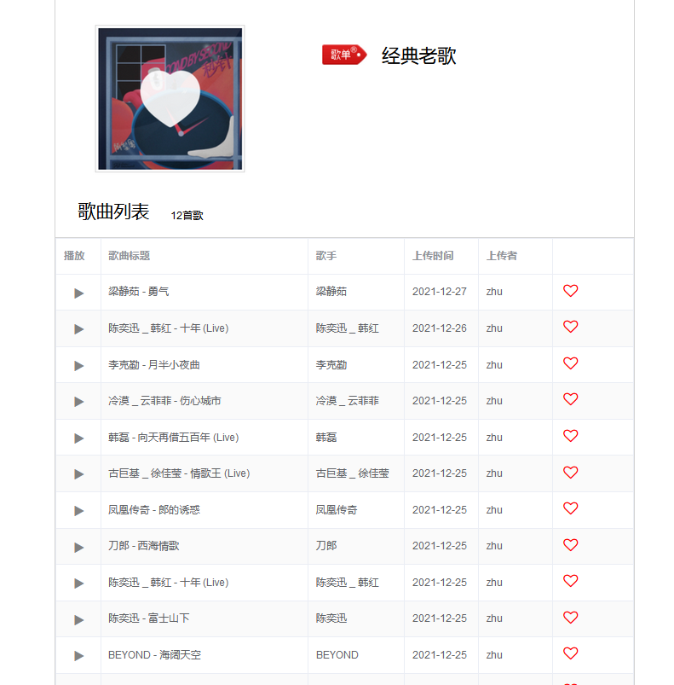
图4. 5歌单内的展示

4.5 收藏歌曲设计
收藏歌曲是用户必须需要的，对自己喜欢的音乐可以保存下来。
实现的方法是用户点击该歌曲的收藏按钮时，会对对象内的一个true/false进行切换，从而实现了切换的功能，还需要将数据写入数据库，综上需要执行两步。
效果图：
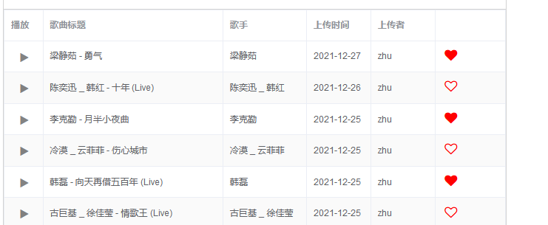
图4. 6收藏效果
前端代码展示：
<template slot-scope="scope">
<i class="fa fa-heart love"
aria-hidden="true"
v-if="scope.row.love"
@click="coll(scope.$index,scope.row);scope.row.love = !scope.row.love">
</i>
<i class="fa fa-heart-o love"
aria-hidden="true"
v-else
@click="coll(scope.$index,scope.row);scope.row.love = !scope.row.love">
</i>
</template>
coll(index,row){
if(this.$store.state.ifLogin==false){
this.$store.commit('alterLoginV',true)
}else{
// alert(row)
this.collect(row)
//传递父组件移除
this.$emit('change',index)
}
向后端发出请求
collect({state},music){
//已登录
if(state.ifLogin){
axios({
url:"/Collect",
method:'post',
params:{id:music.id,username:state.username}
}).catch(function(err){
alert(err.message)
})
}
}
后端处理如下：
//查询是否已有收藏记录
sql = "select * from collect where songid = ? and username = ? ";
pst = conn.prepareStatement(sql);
pst.setString(1, id);
pst.setString(2,username);
rs = pst.executeQuery();
//已有记录
if(rs.next()) {
//修改无
sql = "delete from collect where songid = ? and username = ?";
pst = conn.prepareStatement(sql);
pst.setString(1, id);
pst.setString(2,username);
pst.execute();
}else {
sql = "insert into collect values(null,?,?,?)";
pst = conn.prepareStatement(sql);
pst.setString(1,username);
pst.setString(2, id);
pst.setTimestamp(3,new Timestamp(System.currentTimeMillis()));
pst.execute();
out.print("收藏成功");
}

4.6播放音乐
首页点击歌曲名称就可以进入播放了，在歌单内点击列号前的播放按钮可以进去播放，播放的audio组件，每次需要播放的时候，通过v-if进行移除，再进行重新加载，是否移除的标记和当前播放歌曲的信息保存在store内，通过commit方法提交申请。申请到达数据库获取最新的播放音乐的链接，通过对域名端口+链接的方法进行加载音乐。
效果图：
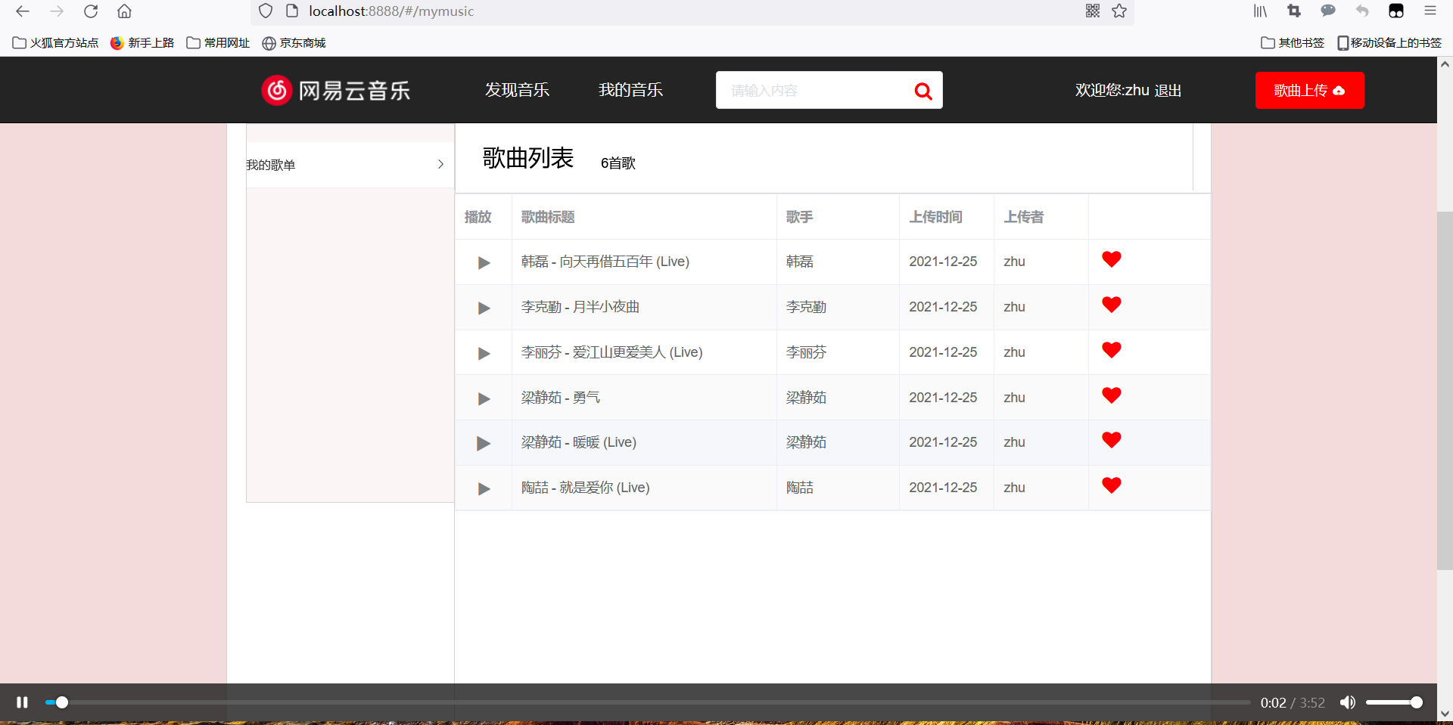
图4. 7播放音乐效果图
前端展示：
<audio ref="audio" autoplay v-if="play" controls duration>
<source :src="sc+playmusic.fileurl"/>
</audio>
播放数据来源：
data(){
return {
sc:this.$axios.defaults.baseURL+"/music/", //路径
stop:true
}
},
computed:{
...mapState(['playmusic','play']),

}
事件处理：
//修改播放的音乐
alterPlay(state,mes){
// //申请音乐
state.play = false
axios({
url:"/GetSong",
method:'post',
params:{id:mes.id}
}).then(function(resp){
state.playmusic = resp.data
state.play=true
}).catch(function(err){
alert(err.message)
})
},

4.7播放排行榜
原理：用户每次点击音乐进行播放的时候，都会向数据库申请一次最新的播放资源，因此在申请的时候往后端数据库内写入一条点击量+1的更新指令，从而形成播放排行榜的信息。
每次打开页面的时候，从后端进行重新申请排行榜的信息，在主页面的显眼位置进行展示。
效果图：
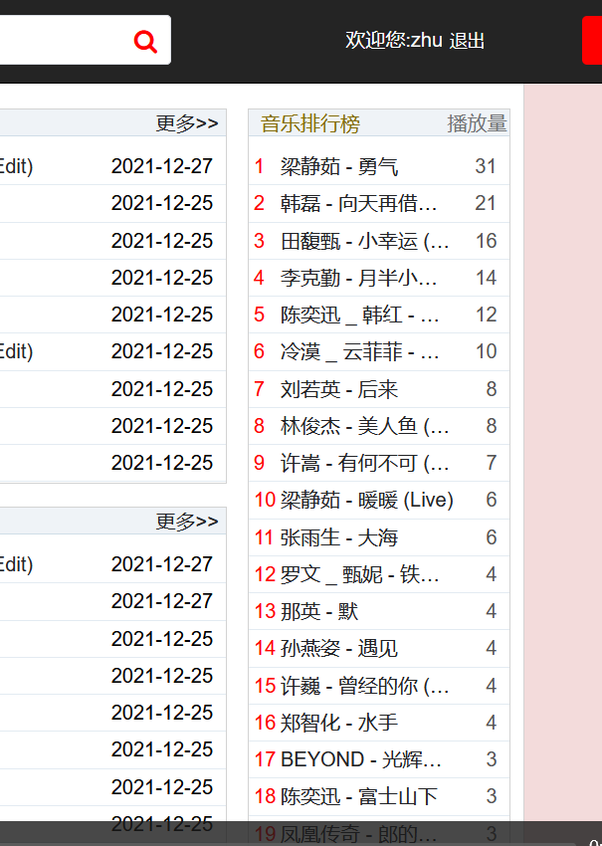
图4. 8排行榜效果图
前端代码：
<div id="rank">
<div id = "f-rank-head">
<span>音乐排行榜</span>
<a>播放量</a>
</div>
<ul class="f-music-ul">
<li v-for="(music,index) in rankingmusic" :key="index">
<span style="color:red"> &nbsp;{{index+1}}</span>
<span id="li3"><a @click="alterPlay(music)">{{music.songname}}</a></span>
<span id="li2" class="li4">{{music.clicknum}}</span>
</li>
</ul>
</div>
申请数据：
//获取排行榜歌曲
this.$axios({
url:"/GetRankingSong",
method:"post",
params:{num:20}
}).then(function(resp){
_this.rankingmusic = resp.data
})
后端会向前端发回一个JSON数据，对其解析就可以得到对象进行展示了。

4.8歌曲搜索
在主页或者任何页面都可以通过搜索的方法进行查找歌曲，递交一个关键词到服务器，服务器将会发回一系列包含该信息的内容，例如歌手、歌曲名称等等，因此只需要在前端发出请求即可。
效果展示：
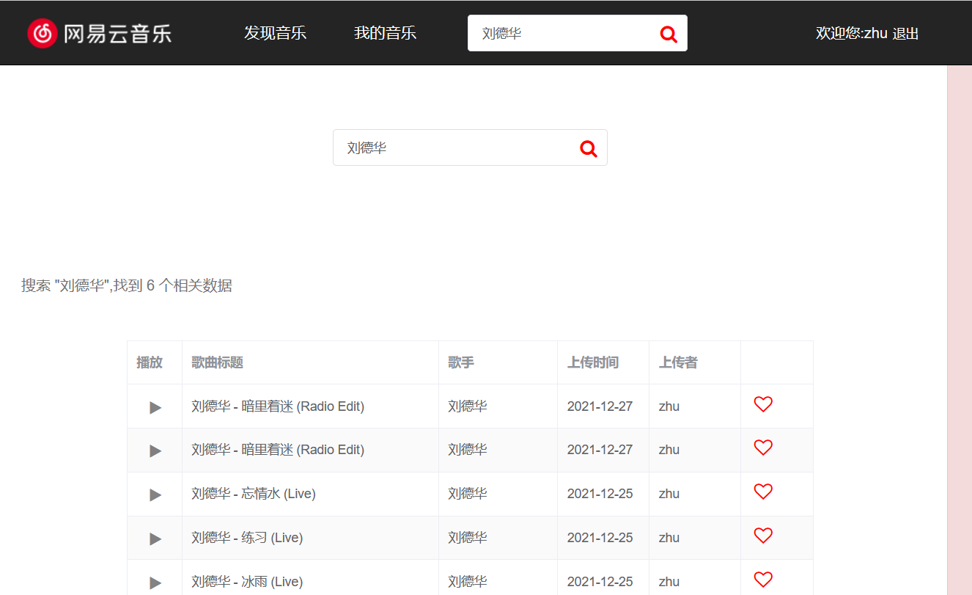
图4. 9搜索展示
请求数据：
alterSearchRe(state,key){
state.search.key = key
axios({
url:"/Search",
method:'post',
params:{search:key,username:state.username}
}).then(function(resp){
state.search.searchRe = resp.data
}).catch(function(err){
alert(err.message)
})
}
},
后端查询：
String search = request.getParameter("search");
sql = "select * from song where songname like ? "
+ "or singer like ? or typename like ? "
+ "order by uploadtime desc" ;
pst = conn.prepareStatement(sql);
pst.setString(1,'%'+search+'%');
pst.setString(2,'%'+search+'%');
pst.setString(3,'%'+search+'%');
rs = pst.executeQuery();
List<Song> songs = new ArrayList<Song>();
ObjectMapper om = new ObjectMapper();
String json = om.writeValueAsString(songs);

第五部分：实训结果(结果分析)

5.1登陆、注册页面
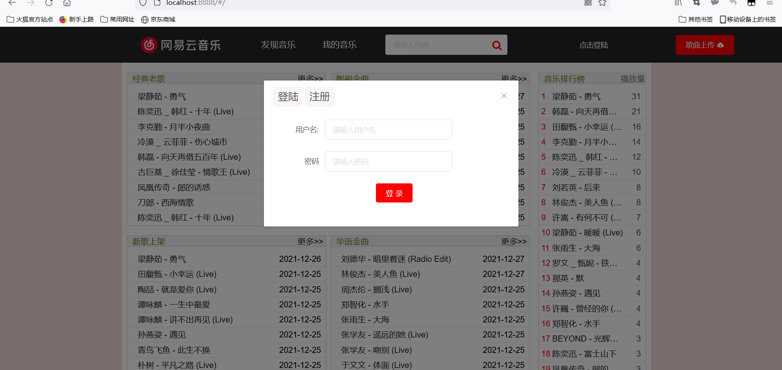
图5. 1登陆
点击注册/登陆可以进行切换
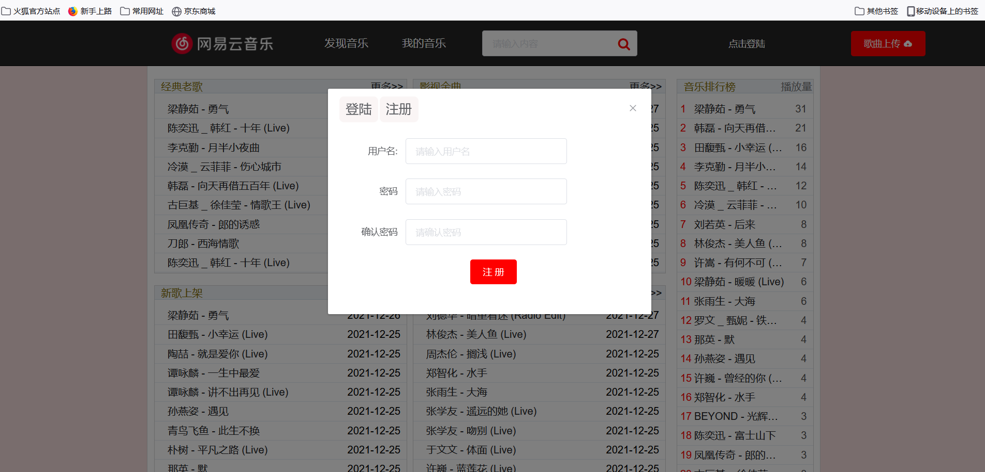
图5. 2注册

5.2首页歌曲展示
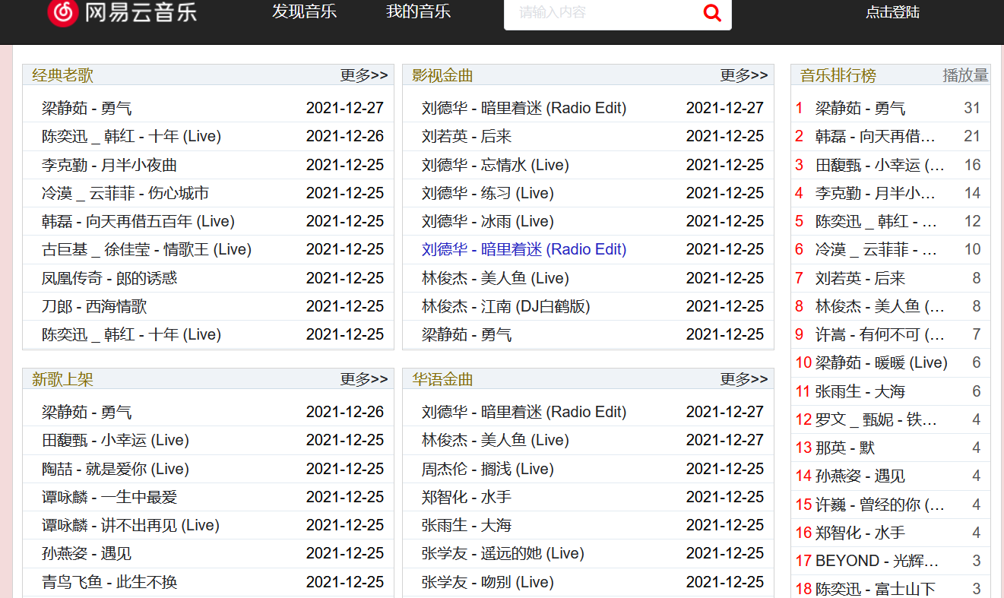
图5. 3首页歌曲

5.3歌单展示
点击更多可以进入该类的歌曲歌单
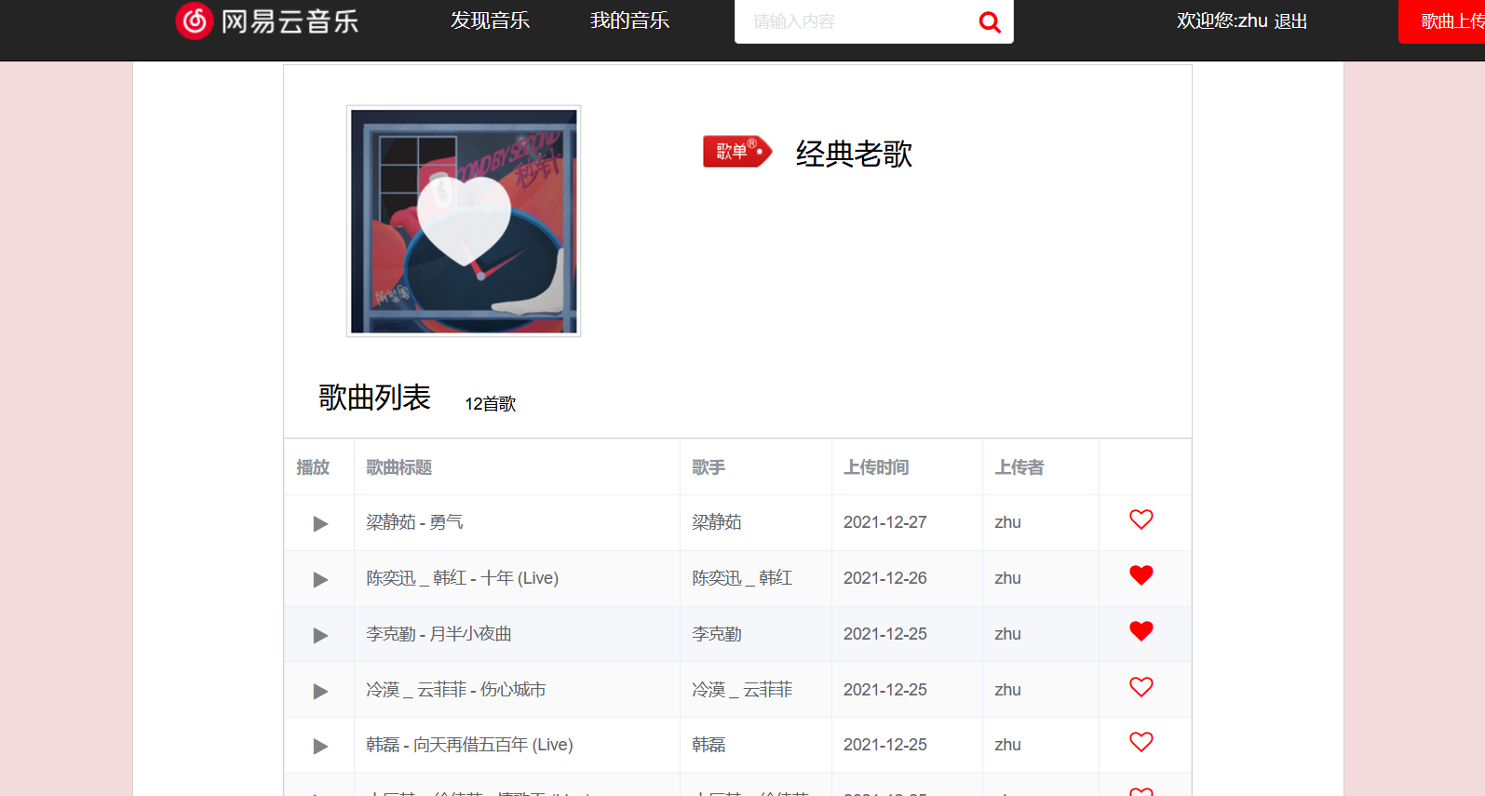
图5. 4歌单展示

5.4我的音乐展示
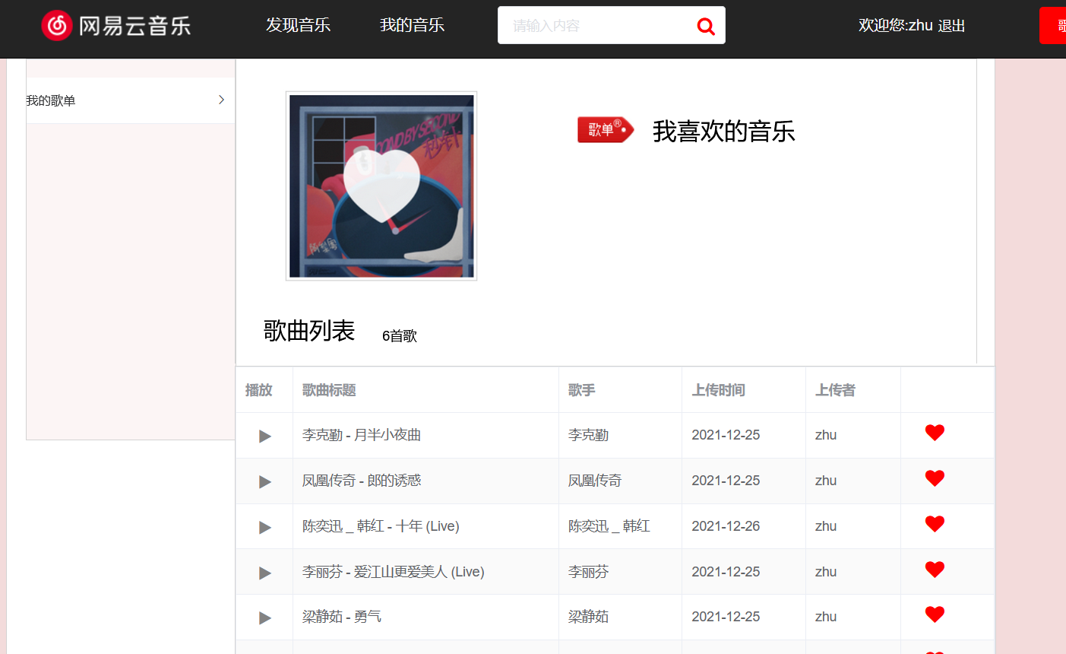
图5. 5我的音乐

5.5上传展示
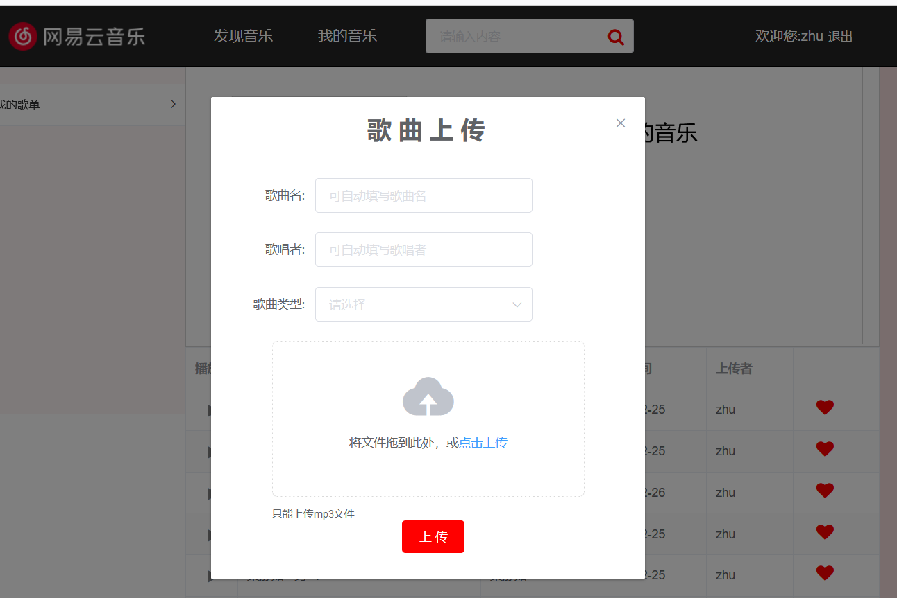

5.6播放音乐展示
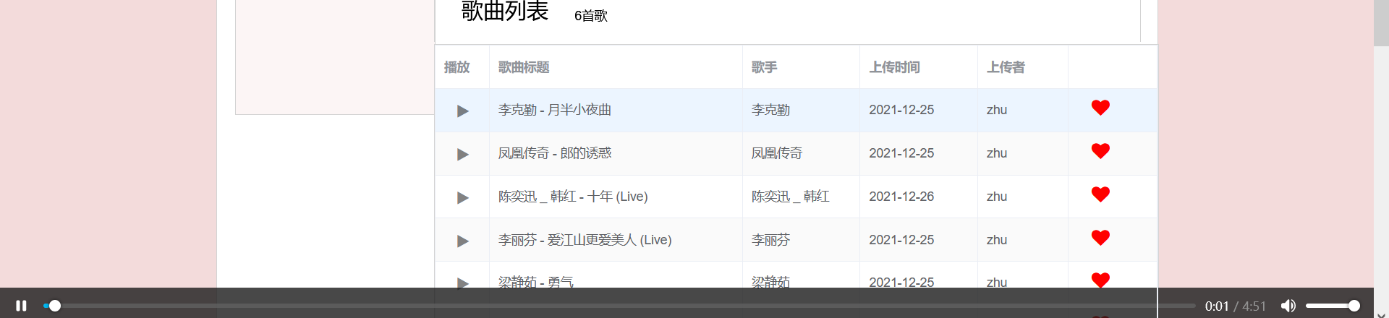
图5. 6播放音乐展示

5.7搜索功能展示
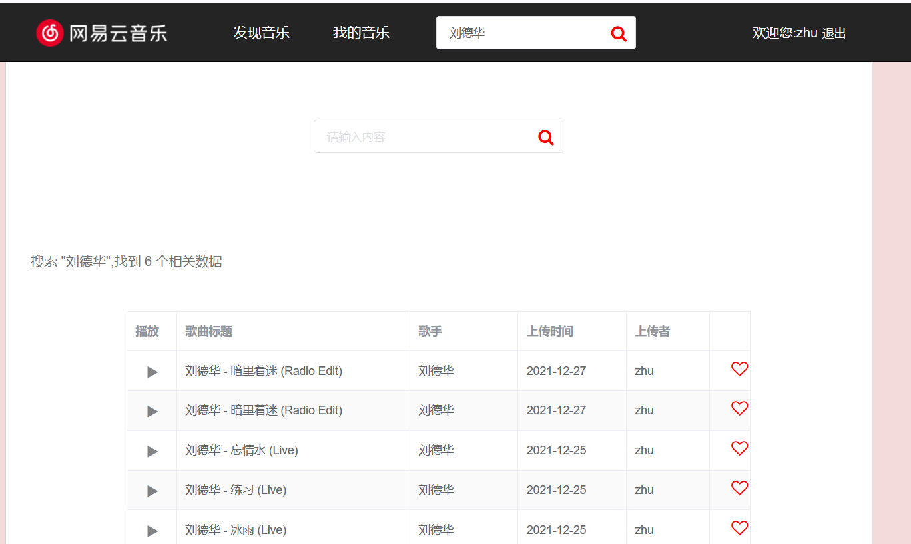
图5. 7搜索功能

5.8收藏歌曲展示
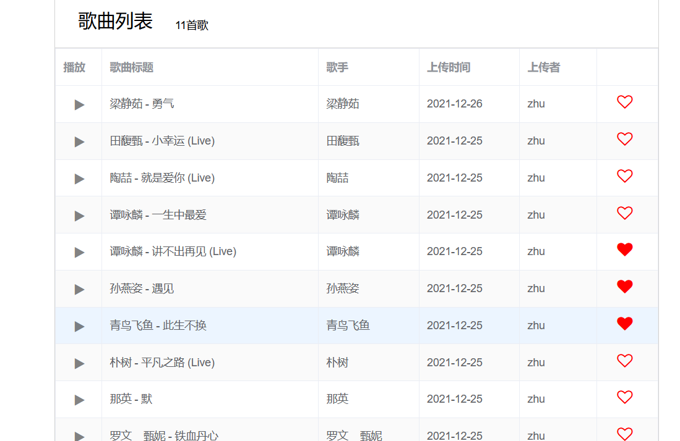
图5. 8收藏歌曲展示
第六部分：实训小结(心得及体会)
本次实训的主要内容是共享音乐平台的实现，其中基础功能包括音乐的上传，播放，登陆，注册等，为其一周的实训终于在完成基础功能的前提下，增加了排行榜和收藏的功能。
因为从期末的大作业得到的经验，所以一切在有准备的前提下进行，在实训开始之前，已经在着手准备了，所以略显得轻松一点，在实训的初期，还是花费了大量的时间在构思上面。其中为了实现页面之间的跳转，即代码复用问题上，我选择了编程式路由跳转，如此只需要传入字符串即可。在收藏问题上，为了实现收藏之后的页面不刷新问题，我在本地修改数据的同时向后端数据库提交。如此一来就可以实现功能。登陆和上传都采用了对话框弹出的方式，均采用了UI框架的方法实现。
在实训的过程里还是很辛苦的，需要不断的查阅资料，询问老师和同学，在不断的努力下，最后皇天不负有心人，最后还是做出来了，内心是非常愉悦的，成就感满满的，也让我知道了学习的目的是不断的积累的过程，在不一样的领域每个人都可以做别人的老师。
本次实训的完成内容以及过程我觉得还是挺圆满的，但是有点美中不足，功能大体完成不错，但是一些小细节把握不到位，也有尝试了一些新技术，例如UI框架的使用，我觉得我还需要继续努力，往更好的方向进步。

参考文献
a.王凤莲、豆连军.vue.js前端开发技术.2019.06
b.耿祥义、张跃平.JSP实用教程.2020.08
c.储久良.Web前端开发基础
自我评价：
我觉得本次实训做得还是相对比较好的，基本的功能都已经完成了，也加入了一些额外的功能，逻辑性也比较好，完成了收藏排行榜的功能。测试基本通过，大的程序问题是不存在的，其中整个实训周期没有迟到早退的现象，对知识有渴望的态度，勤学善思，因此我觉得可以拿到良好以上的成绩。

